淄博市临淄区农业农村局
2022年政府信息公开工作年度报告

根据《国务院办公厅政府信息与政务公开办公室关于印发<中华人民共和国政府信息公开工作年度报告格式>的通知》（国办公开办函〔2021〕30号）和《中华人民共和国政府信息公开条例》要求，区农业农村局编制2022年政府信息公开年度报告。本报告由总体情况、主动公开政府信息情况、收到和处理政府信息公开申请情况、因政府信息公开工作被申请行政复议和提起行政诉讼情况、存在的主要问题及改进情况、其他需要报告的事项组成。本报告所列数据统计期限为2022年1月1日至2022年12月31日。如对报告内容有疑问，请与淄博市临淄区农业农村局联系（地址：山东省淄博市临淄区雪宫路352号；邮编：255400；电话：7181567；邮箱：lzqnyj@zb.shandong.cn）。

一、总体情况
2022年区农业农村局在区委、区政府和市局的正确领导下，严格按照《中华人民共和国政府信息公开条例》规定，认真贯彻落实上级信息公开工作要求，坚持方便群众知情、便于群众监督的原则，健全体制机制，强化工作措施，结合全区农业农村实际，深化政务公开内容，丰富公开形式，畅通和群众互动渠道，积极主动回应社会关切，有序推进政府信息公开工作开展。
（一）主动公开
2022年通过政府信息公开平台公布信息共101条，其中涉农补贴34条、机构职能类2条、法规公文类2条、政府会议类2条、政策解读3条、规划计划类3条、公共资源配置1条、乡村振兴类9条、重要部署执行公开4条、管理和服务公开9条、业务工作5条、应对情况2条。充分发挥“临淄农业”微信公众号作用，全年制作发布微信消息120条，充分发挥政务新媒体推进政务公开、优化政务服务的作用。实时关注民生情况，收到区民生热线后，立即组织相关人员核实情况，及时处理问题回复答疑，确保群众满意。
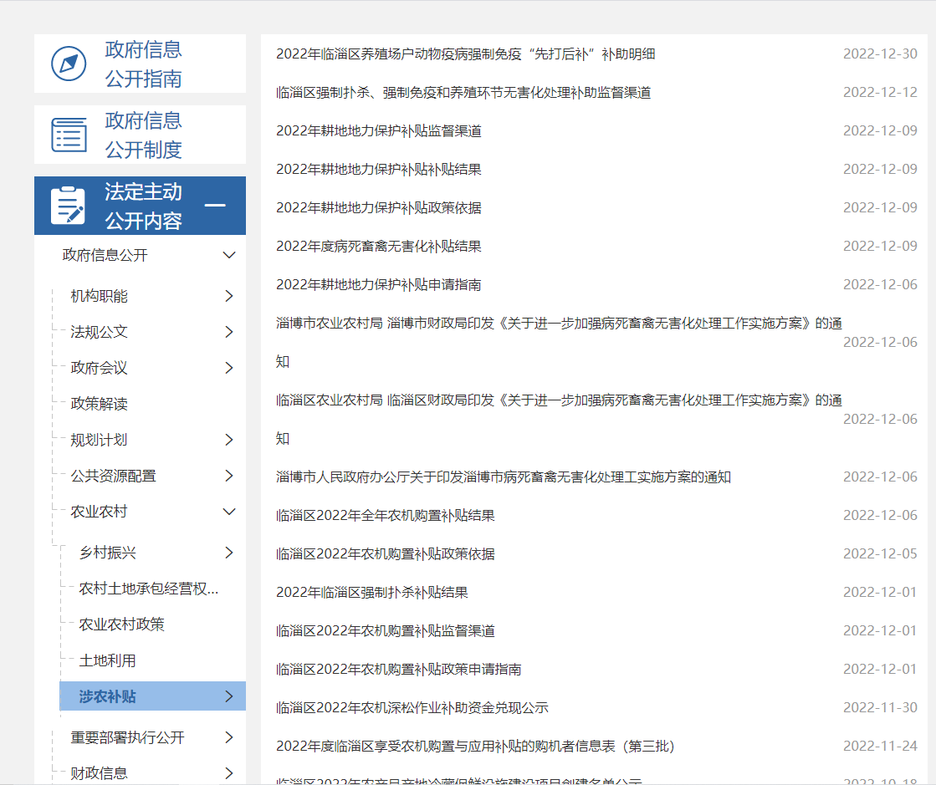
图 1：涉农补贴信息截图
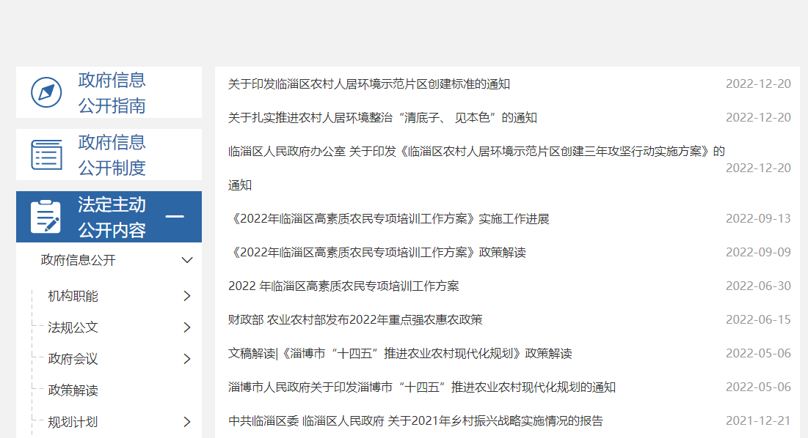
图 2：乡村振兴信息截图
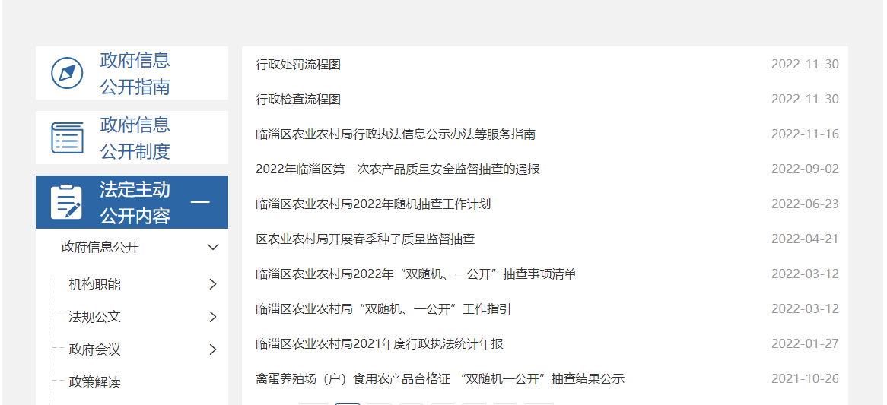
图 3：管理和服务公开截图
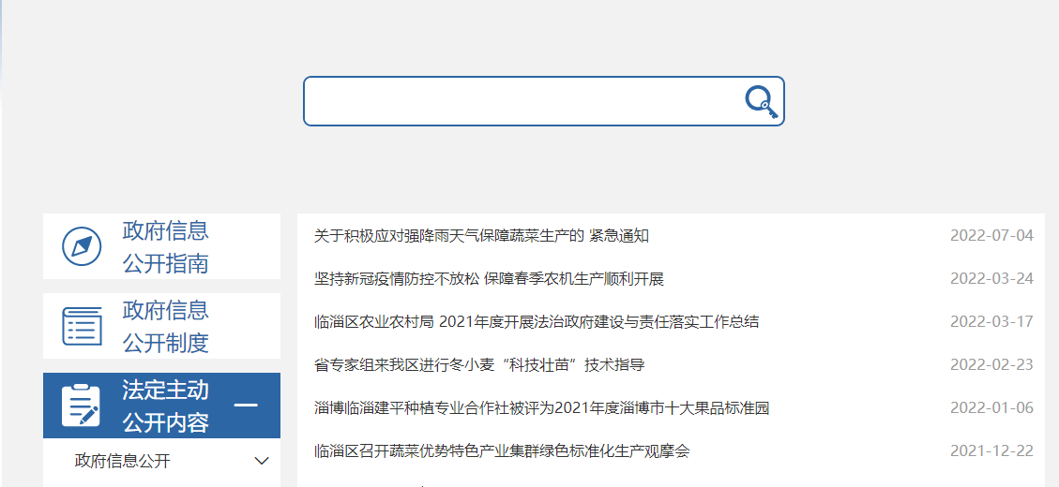
图 4：业务工作信息截图
（二）依申请公开情况。
2022年度共收到依申请公开1件，均按时答复。
- 政府信息管理情况。
明确专人负责政务信息公开工作，严格落实政务信息公开制度，严格审核公开的信息，做到“上网信息不涉密，涉密信息不上网”，确保信息更新及时，充分保障公众知情权，提高工作透明度。建立政府信息保密审核制度，对拟公开的政府信息进行审核，确保公开信息不涉密。我局严格执行政府信息公开前保密审查制度，规范政府信息公开的审查程序，2022年未发生泄密事件。
- 平台建设情况。
在临淄区门户网站设立区农业农村局政府信息公开专栏，主动公布信息公开目录和信息公开指南等内容，结合农业农村工作实际，充实“农业农村”栏目；妥善管理“临淄农业”微信公众号，及时更新我区农业农村工作进展，广泛开展政府信息公开工作。
（五）监督保障
区农业农村局高度重视政府信息公开工作，加强政府信息公开组织管理，成立政务公开工作领导小组，主要领导任组长亲自抓，分管领导靠上抓，各科室相互配合，按照“谁主管、谁公开、谁负责”的原则，依据职能划分，把政府信息公开各项任务分解落实。设立“涉农补贴”有关专栏，并及时更新并规范公开本地区农业生产发展资金信息和动物防疫等补助经费信息，公开补贴结果时，严格保护个人信息权益。

二、主动公开政府信息情况
第二十条 第 （一） 项
信息内容 | 本年制发件数 | 本年废止件数 | 现行有效件数
规章 | 0 | 0 | 0
行政规范性文件 | 0 | 0 | 0
第二十条 第 （五） 项
信息内容 | 本年处理决定数量
行政许可 | 33011
第二十条 第 （六） 项
信息内容 | 本年处理决定数量
行政处罚 | 0
行政强制 | 0
第二十条 第 （八） 项
信息内容 | 本年收费金额 （单位 ：万元）
行政事业性收费 | 0

三、收到和处理政府信息公开申请情况
（本列数据的勾稽关系为：第一项加第二项之和，等于第三项加第四项之和） |  |  | 申请人情况
 |  |  | 自然人 | 法人或其他组织 |  |  |  |  | 总计
 |  |  |  | 商业企业 | 科研机构 | 社会公益组织 | 法律服务机构 | 其他
一、本年新收政府信息公开申请数量 |  |  | 1 | 0 | 0 | 0 | 0 | 0 | 1
二、上年结转政府信息公开申请数量 |  |  | 0 | 0 | 0 | 0 | 0 | 0 | 0
三、本年度办理结果 | （一）予以公开 |  | 1 | 0 | 0 | 0 | 0 | 0 | 1
 | （二）部分公开（区分处理的，只计这一情形，不计其他情形） |  | 0 | 0 | 0 | 0 | 0 | 0 | 0
 | （三）不予公开 | 1．属于国家秘密 | 0 | 0 | 0 | 0 | 0 | 0 | 0
 |  | 2．其他法律行政法规禁止公开 | 0 | 0 | 0 | 0 | 0 | 0 | 0
 |  | 3．危及“三安全一稳定” | 0 | 0 | 0 | 0 | 0 | 0 | 0
 |  | 4．保护第三方合法权益 | 0 | 0 | 0 | 0 | 0 | 0 | 0
 |  | 5．属于三类内部事务信息 | 0 | 0 | 0 | 0 | 0 | 0 | 0
 |  | 6．属于四类过程性信息 | 0 | 0 | 0 | 0 | 0 | 0 | 0
 |  | 7．属于行政执法案卷 | 0 | 0 | 0 | 0 | 0 | 0 | 0
 |  | 8．属于行政查询事项 | 0 | 0 | 0 | 0 | 0 | 0 | 0
 | （四）无法提供 | 1．本机关不掌握相关政府信息 | 0 | 0 | 0 | 0 | 0 | 0 | 0
 |  | 2．没有现成信息需要另行制作 | 0 | 0 | 0 | 0 | 0 | 0 | 0
 |  | 3．补正后申请内容仍不明确 | 0 | 0 | 0 | 0 | 0 | 0 | 0
 | （五）不予处理 | 1．信访举报投诉类申请 | 0 | 0 | 0 | 0 | 0 | 0 | 0
 |  | 2．重复申请 | 0 | 0 | 0 | 0 | 0 | 0 | 0
 |  | 3．要求提供公开出版物 | 0 | 0 | 0 | 0 | 0 | 0 | 0
 |  | 4．无正当理由大量反复申请 | 0 | 0 | 0 | 0 | 0 | 0 | 0
 |  | 5．要求行政机关确认或重新出具已获取信息 | 0 | 0 | 0 | 0 | 0 | 0 | 0
 | （六）其他处理 | 1.申请人无正当理由逾期不补正、行政机关不再处理其政府信息公开申请 | 0 | 0 | 0 | 0 | 0 | 0 | 0
 |  | 2.申请人逾期未按收费通知 要求缴纳费用、行政机关不再处理其政府信息公开申请 | 0 | 0 | 0 | 0 | 0 | 0 | 0
 |  | 3.其他 | 0 | 0 | 0 | 0 | 0 | 0 | 0
 | （七）总计 |  | 1 | 0 | 0 | 0 | 0 | 0 | 1
四、结转下年度继续办理 |  |  | 0 | 0 | 0 | 0 | 0 | 0 | 0

四、政府信息公开行政复议、行政诉讼情况
行政复议 |  |  |  |  | 行政诉讼
结果维持 | 结果纠正 | 其他结果 | 尚未审结 | 总计 | 未经复议直接起诉 |  |  |  |  | 复议后起诉
 |  |  |  |  | 结果维持 | 结果纠正 | 其他结果 | 尚未审结 | 总计 | 结果维持 | 结果纠正 | 其他结果 | 尚未审结 | 总计
0 | 0 | 0 | 0 | 0 | 0 | 0 | 0 | 0 | 0 | 0 | 0 | 0 | 0 | 0

五、存在的主要问题及改进情况
我局信息公开工作虽然取得一定成效，但也存在着差距和不足。主要是主动公开信息的意识不强，信息公开的内容不够及时。今后将强化公开意识，将工作落实到个人，及时更新公开内容，提升政务公开整体水平。

六、其他需要报告的事项
（一）收取信息处理费情况。
本年度未有收取信息处理费情况。
- 人大代表建议和政协提案办理情况。
本年度收到人大建议8个，政协提案8个，均按时办理和答复，办结率、满意率100%，并及时公开办理情况报告，接受社会监督。
- 年度工作要点落实情况。
围绕涉农补贴做好政务信息公开工作，有效地保障和维护群众的知情权，切实保障群众的合法权益；依托政府网站平台，深入推进政府信息公开工作，完善政府信息公开工作机制，按照政府信息公开要求，调整完善了政府信息公开目录清单。
- 政务公开工作创新情况。
本年度暂无。

